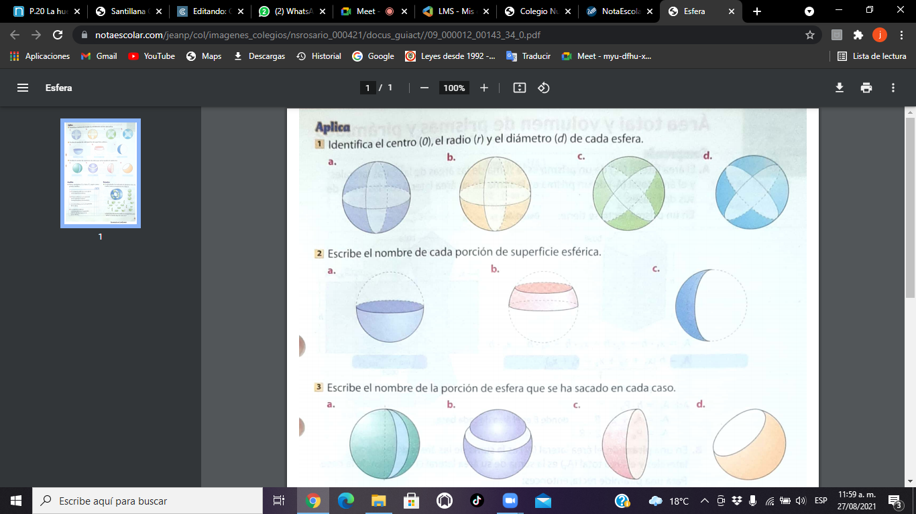

r

d

o

r

d

o

r

d

o

r

d

o



Huso esférico

Zona esférica

Hemisferio



Hemisferio

Casquete esférico

Cuña esférica

Zona esférica

B. El huso esférico divide las partes verticalmente y el hemisferio es el que divide a la esfera horizontalmente y son dos porciones diferentes de la superficie esférica.

C. La cuña esférica es una de las porciones de la esfera junto a la zona esférica, hemisferio y casquete esférico.



En el grafico se ven 4 cuñas, 4 hemisferios, 4 casquetes y 4 zonas esféricas. En total fueron 16 piezas